广东科学技术职业学院

计算机工程技术学院(软件学院)
毕业设计(论文)
题目： 深度狂热生活家具商城
专业： 软件技术 | 班级： 07网络编程1
学生姓名：林超、陈栋林、曾俊峰、刘少冰、陈捷 | 学号：
指导教师姓名： 牛德雄 | 职称： 副教授

2009年 12月

深度狂热生活家具商城
Deeply Madly Living

摘 要

随着信息社会的逐步形成，网络的普及，人们对网上购物也有的更深层次的认识。传统意义上的商店有时候不能满足及时的购物需求，网上商店业就应运而生。本家具商城在互联网中可以实现在线浏览、在线查询、在线交易等，并可以进行有效的便捷的后台管理，不仅节省了大量的人力物力，更重要的提高了交易效率。技术的进步对传统网上商城解决方案提出更严格的要求和挑战。
随着网络技术不断成熟，Spring框架的功能可以用在任何J2EE服务器中，大多数功能也适用于不受管理的环境。目前，由于Hibernate框架已经成为了事实上标准的O/R映射技术。因此在Spring框架中已经对Hibernate框架进行了深入的集成，即借助于Structs和Spring对Hibernate框架进行了最为有效的集成，本商城正是基于这种状况而开发的。
本商城为消费者提供了门类齐全而又与众不同的“家庭用品”。这包括了洗浴用品、厨房用品、装饰用品、餐具用品，甚至特别区分了起居用品和“睡觉用品”。
“为内心狂野者准备的‘酷’生活！”

【关键词】 网上购物系统 家居生活 创意家具
目录

第一章 概述 4
1.1 网上购物系统的发展 4
1.2 网上购物系统的构建 4

第二章 设计技术及开发环境 4
2.1 设计技术 4
2.2 开发环境 6

第三章 系统设计及实现 7
3.1 项目规划 7
3.2 系统功能结构图 7
3.3 购物流程图 9
3.4 用例图 9
3.5 实体之间关系E-R图 10
3.6 数据流图 10
3.7 全局E-R图 12
3.8 包的结构 13
3.9 逻辑结构设计 13
3.10 SQL语句 13
3.11 程序设计 20

第四章 总结 22

致谢 23

参考文献 23

附录 23

第一章 概述
1 .1 网上购物系统的发展
近年来，随着Internet的迅速崛起，互联网已日益成为收集提供信息的最佳渠道并逐步进入传统的流通领域。于是电子商务开始流行起来，越来越多的商家在网上建起在线商店，向消费者展示出一种新颖的购物理念。
网上订购系统作为B2B,B2C(Business to Customer,即企业对消费者),C2C(Customer to Customer,即消费者对消费者)电子商务的前端商务平台,在其商务活动全过程中起着举足轻重的作用。
网上购物是一种具有交互功能的商业信息系统。它向用户提供静态和动态两类信息资源。所谓静态信息是指那些经常变动或更新的资源；动态信息是指随时变化的信息，如商品报价。网上购物系统具有强大的交互功能，可使商家和用户方便的传递信息，完成电子贸易或EDI交易。这种全新的交易方式实现了公司间文档与资金的无纸化交换。
1.2 网上购物系统的构建
现在流行的网上购物系统不仅要有漂亮的网页，更要有严谨的规划。每一个细小的环节都很重要。这样才能使得在电子交易时避免不必要错误发生。我们将使用JSP、Struts等技术来编辑网页，并运用JSP技术把数据库和动态网页相关联。本文在实际应用开发中解决方案是建立网站, 以及自己的数据库，使得所需商品信息可以及时的保存、更新。可以更好的及时了解商品买卖的情况。

第二章 设计技术及开发环境
2.1 设计技术
自从Servlet技术产生以来，J2EE的Web开发技术与开发框架便层出不穷。这些技术和框架的产生，在给我们的开发带来方便的同时，也让我们眼花缭乱，导致疲于学习这些框架。然而一直保持优势地位的不多，目前J2EE各种框架技术的核心技术依然是J2EE的三项基础技术——JSP、JavaBean、Servlet，而开源框架还是Struts+Spring+Hibernate的天下，目前这种组合是最好的选择。
(1) JSP页面技术
JSP产生于Servlet之后，主要是为了解决Servlet中输出HTML代码效率低的问题而产生的。JSP技术比较简单，类似于ASP、PHP这些脚本语言。JSP的技术主要是由以下两个部分组成：
JSP的基本语法：两个注释、3个脚本元素、8个动作指令。
JSP的九大内置对象：request请求对象、response响应对象、pageContext页面上下文对象、session会话对象、application应用程序对象、out输出对象、config配置对象、page页面对象和exception例外对象。
(2) JavaBean组件技术
JavaBean称为“Java豆”，它的原意是封装业务逻辑，以便于外界的调用。调用者可以是JSP，也可以是其他的类。JavaBean组件由一些属性和操作这些属性的函数组成。
(3) Servlet技术
Servlet产生于JSP技术之前，它最大的特点就是基于线程。与传统的CGI相比，每一个CGI请求都会产生一个新的进程，而每一个Servlet请求都只会产生一个线程，这对于系统的利用率来说是一场革命。
Servlet是MVC开发的技术，所有基于J2EE的MVC框架都离不开Servlet。通常Servlet用于进行系统的初始化、服务拦截、过滤等。最典型的应用是过滤器、监听器。
(4) Struts
Struts是一个基于J2EE平台的MVC框架，主要是采用Servlet和JSP技术来实现的，是开发Web应用程序的开放源码框架。Struts把Servlet、JSP、自定义标签和信息资源(message resources)整合一个统一的框架中，开发人员利用其进行开发时不用再自己编码实现全套MVC模式，极大地节省了时间。
(5) Hibernate3.0
Hibernate是一个开放源码的对象关系映射(ORM)框架，它对JDBC进行了非常轻量级的对象封装，使得Java程序员可以随心所欲地使用对象编程思维来操纵数据库。Hibernate可以应用在任何JDBC的场合，既可以在Java的客户端程序使用，也可以在Servlet/JSP的Web应用中使用，最具革命意义的是，Hibernate可以在应用EJB的J2EE架构中取代CMP，完成数据持久化的重任。
(6) Spring2.0
Spring是一个轻型容器(light-weight container)，是一个目前非常活跃的开源项目。其核心是Bean工厂(Bean Factory)，用以构造我们所需要的M(Model)。在此基础之上，Spring提供了IoC(Inversion of Control)的容器和AOP(Aspect-Oriented Programming，面向层面的编程)的实现，用它来提供非管理环境下申明方式的事务、安全等服务；对Bean工厂的扩展ApplicationContext更加方便我们实现J2EE应用；DAO/ORM的实现方便我们进行数据库的开发；Web MVC和Spring Web提供了Java Web应用的框架或与其他流行的Web框架进行集成。
2.2 开发环境
(1) JDK软件
我们要开发J2EE的系统，却需要安装的是J2SE。J2SE的JDK是开发任何Java系统必须安装的工具包，而J2EE是指EJB、JSF等这些工具包，在不需要开发这些功能时是不需要安装的。
我们选用6.0的版本进行开发。
(2) 数据库软件MySQL
MySQL是最受欢迎的开源SQL数据库管理系统，它由MySQL AB开发、发布和支持。MySQL服务器支持关键任务、重负载生产系统的使用，也可以将它嵌入到一个大配置(mass-deployed)的软件中去。它因为以下优点而广受欢迎。
- MySQL是一个数据库管理系统
- MySQL是一个关系数据库管理系统
- MySQL是开源的
- MySQL服务器是一个快捷的、可靠的和易于使用的数据库服务器
- MySQL服务器工作在客户／服务器或嵌入系统中
- 有大量的MySQL软件可以使用
在此系统中我们选用5.0进行开发。
(3) Web服务器Tomcat
Tomcat是Apache-Jarkarta的一个子项目，是一个免费的、开放源码的、支持JSP和Servlet技术的容器，它同时又是一个Web服务器软件。
Tomcat很受广大程序员的喜欢，因为它运行时占用的系统资源小，扩展性好，支持负载平衡与邮件服务等开发应用系统常用的功能。Tomcat是一个小型的轻量级应用服务器，在中小型系统和并发访问用户不是很多的场合下被普遍使用，是开发和调试JSP程序的首选。
在本系统中我们选用Tomcat6.0进行开发。
(4) 集成开发工具MyEclipse
是目前最流行的Java集成开发工具。MyEclipse其主要的属性有快速的性能、重构性能、快速修复错误、调整／组织导入包、弹出窗口进行代码自动装配。它能够很好地与MySQL、Tomcat进行集成。

第三章 系统的设计及实现
3.1项目规划
经过调查、分析，本网站针对网络商城会员具有以下功能。
·查看特价商品
·查看高价商品
·查看低价商品
·查看热卖商品
·查看新品
·会员资料修改
·查看购物车
·会员登陆
·管理员登陆
同时针对管理员具有以下功能。
·商品设置
·会员设置
·后台管理员设置
·订单设置
·退出后台
3.2系统功能结构图
本系统是由前台管理和后台管理两部分组成。
• 前台管理
该部分主要包括商品展示、购物车、会员管理及商品查询搜索等功能。
图3.2.1描述了本系统的前台功能结构。

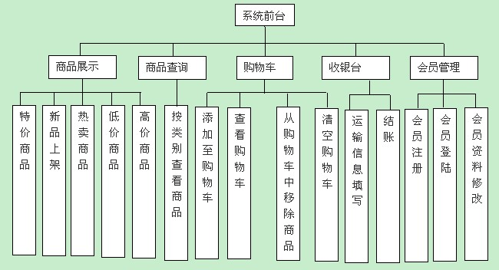
图3.2.1 Deeply Madly Living网络家具购物系统前台功能结构图
• 后台管理
该部分主要对商城内的一些基础数据进行有效管理，包括后台登陆、商品设置、会员设置、后台管理员设置等功能。
图3.2.2描述了本系统的后台功能结构。
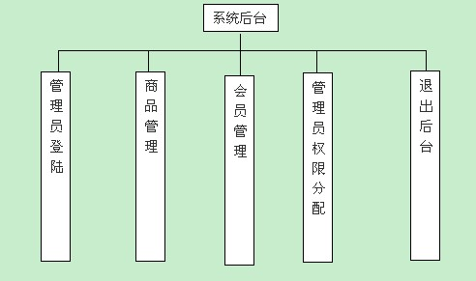
图3.2.2 Deeply Madly Living网络家具购物系统后台功能结构图

3.3 购物流程图
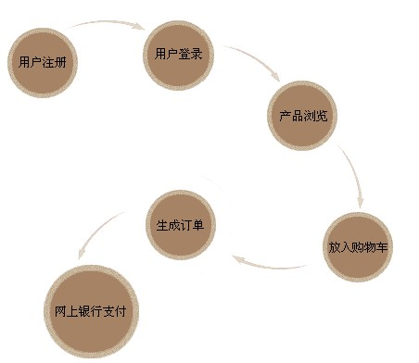
图3.3 Deeply Madly Living网络家具购物系统流程图

3.4 用例图
• 会员用例图
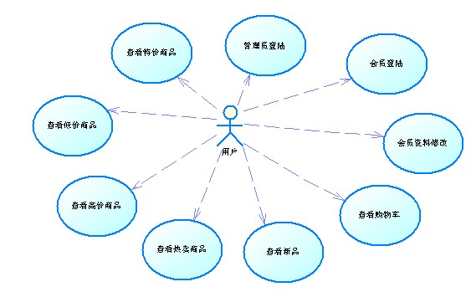
图3.4.1 Deeply Madly Living网络家具购物系统会员用例图
• 管理员用例图
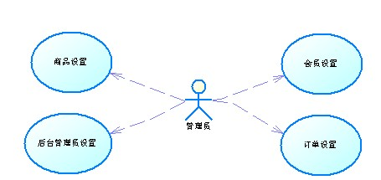
图3.4.2 Deeply Madly Living网络家具购物系统管理员用例图

3.5 实体之间关系E-R图
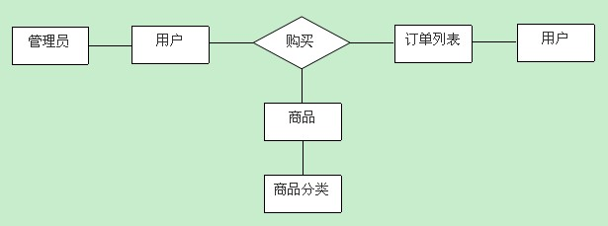
图3.5 Deeply Madly Living网络家具购物系统实体之间关系E-R图

3.6 数据流图
• 登陆功能数据流图
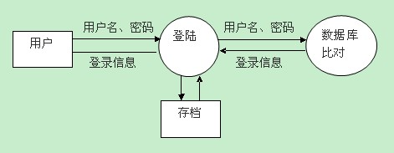
图3.6.1 Deeply Madly Living网络家具购物系统登陆功能数据流图

• 购买功能数据流图
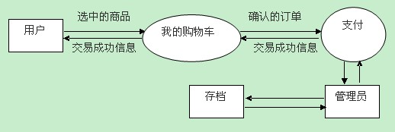
图3.6.2 Deeply Madly Living网络家具购物系统购买功能数据流图
3.7 全局E-R图
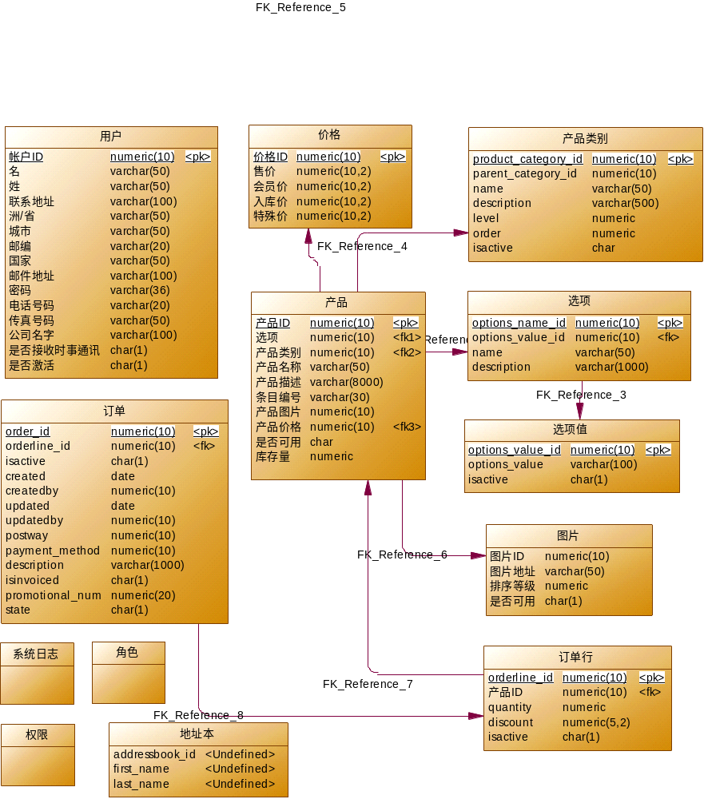
图3.7 Deeply Madly Living网络家具购物系统全局E-R图
33.8 包的结构
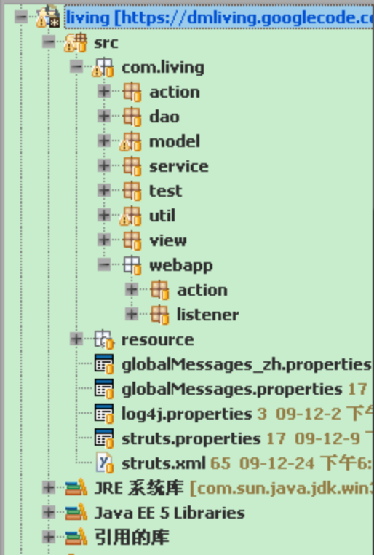
图3.8 Deeply Madly Living网络家具购物系统包的结构图

3.9 逻辑结构设计
本系统数据库采用MySQL Server 数据库，系统数据库名称为living。数据库living中包含14个表（address_book地址本，email邮件，image图片表，options_name选项表，options_value选项值，order_from订单表，orderline订单行，product产品表，product_category产品类别表，role角色表，shoping_car购物车，system_log系统日志表，user用户表，user_role用户角色表）。

3.10 SQL语句（部分）
drop database if exists living;
create database living;
use living;
/*==============================================================*/
/* Tables below */
/*==============================================================*/
drop table if exists address_book;
drop table if exists email;
drop table if exists image;
drop table if exists options_name;
drop table if exists options_value;
drop table if exists order_from;
drop table if exists orderline;
drop table if exists product;
drop table if exists product_category;
drop table if exists role;
drop table if exists shoping_car;
drop table if exists system_log;
drop table if exists user;
drop table if exists user_role;

/*==============================================================*/
/* Table: address_book */
/*==============================================================*/
create table address_book
(
addressbook_id numeric(10) not null,
user_id numeric(10),
first_name varchar(50),
last_name varchar(50),
company_name varchar(50),
street_address varchar(100),
suburb varchar(100),
city varchar(100),
state_province varchar(100),
post_zip_code varchar(30),
country varchar(50),
isPrimary char(1),
isactive char(1),
primary key (addressbook_id)
);
/*==============================================================*/
/* Table: options_name */
/*==============================================================*/
create table options_name
(
options_name_id numeric(10) not null,
product_id numeric(10),
name varchar(50),
value_type varchar(10),
description varchar(1000),
primary key (options_name_id)
);

alter table options_name comment '颜色,大小等属性选项';
/*==============================================================*/
/* Table: options_value */
/*==============================================================*/
create table options_value
(
options_value_id numeric(10) not null,
options_name_id numeric(10),
options_value varchar(100),
isactive char(1),
primary key (options_value_id)
);

alter table options_value comment '选项属性值';
/*==============================================================*/
/* Table: order_from */
/*==============================================================*/
create table order_from
(
order_id numeric(10) not null,
orderline_id numeric(10),
user_id numeric(10),
isactive char(1),
created date,
createdby numeric(10),
updated date,
updatedby numeric(10),
postway numeric(10),
payment_method numeric(10),
description varchar(1000),
isinvoiced char(1),
promotional_num numeric(20),
state char(1),
primary key (order_id)
);
/*==============================================================*/
/* Table: orderline */
/*==============================================================*/
create table orderline
(
orderline_id numeric(10) not null,
product_id numeric(10),
quantity numeric,
discount numeric(5,2),
isactive char(1),
primary key (orderline_id)
);
/*==============================================================*/
/* Table: product */
/*==============================================================*/
create table product
(
product_id numeric(10) not null,
name varchar(50),
description varchar(8000),
item_number varchar(30),
product_category_id numeric(10),
image_url varchar(50),
isactive char,
stock_quantity numeric,
normal_price numeric(10,2),
member_price numeric(10,2),
stock_price numeric(10,2),
special_price numeric(10,2),
primary key (product_id)
);
alter table product comment '家具等产品';
/*==============================================================*/
/* Table: product_category */
/*==============================================================*/
create table product_category
(
product_category_id numeric(10) not null,
parent_category_id numeric(10),
name varchar(50),
description varchar(500),
level numeric,
order_level numeric,
isactive char,
primary key (product_category_id)
);
/*==============================================================*/
/* Table: role */
/*==============================================================*/
create table role
(
role_id numeric(10) not null,
role_name varchar(50),
description varchar(100),
isactive char(1),
primary key (role_id)
);
/*==============================================================*/
/* Table: shoping_car */
/*==============================================================*/
create table shoping_car
(
shoping_car_id numeric(10,0) not null,
user_id numeric(10),
product_id numeric(10),
product_number numeric,
remark varchar(100),
created date,
expires numeric,
state char,
primary key (shoping_car_id)
);

3.11 程序设计
• 后台管理登陆界面
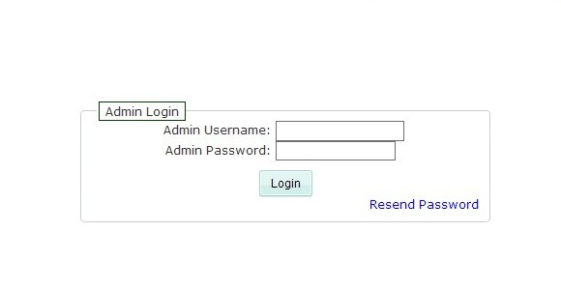
图3.11.1 后台管理登陆页面

• 后台管理模块
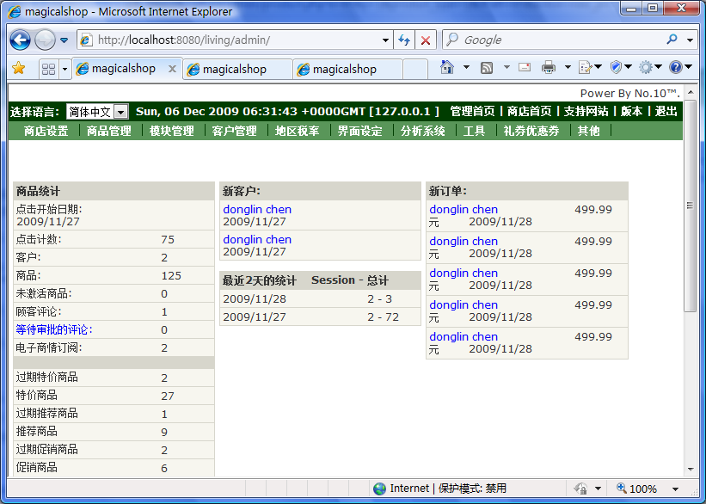
图3.11.2 后台管理模块

• 前台界面
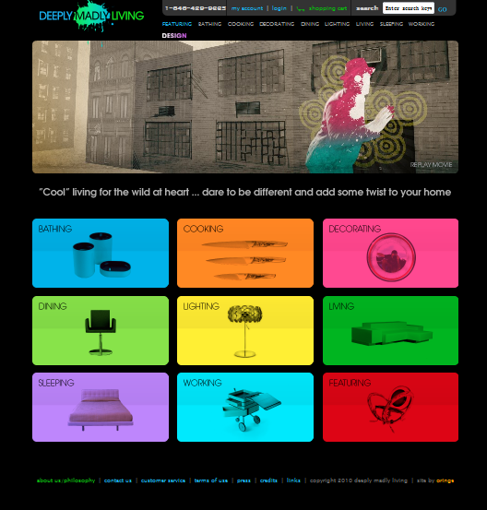
图3.11.3 前台界面

第四章 总结
通过这次毕业设计我们学习并掌握了很多知识与操作。历时两个多月的设计令我们受益匪浅，也对JSP这门技术有了更进一步的认识与熟悉。
一个好的软件的设计必须有一个好的需求分析。我们结合自己的设计理念，出了十四个表，分别是：address_book地址本，email邮件，image图片表，options_name选项表，options_value选项值，order_from订单表，orderline订单行，product产品表，product_category产品类别表，role角色表，shoping_car购物车，system_log系统日志表，user用户表，user_role用户角色表。在各个表中我添加了若干个属性，而这些属性恰恰是我们最想知道的信息。当创建完这些表和属性后，我们开始按照老师给的模板和要求写论文，写论文的过程中学习了用powerdesigner画E-R图，有所收获。完成之后，很有成就感，学到了很多，这次的设计让我们进步。希望老师评点批评。

致谢
首先要特别感谢导师牛德雄老师的指导和教诲。牛老师在J2EE领域潜心研究教学多年，至今仍孜孜钻研许多技术细节，正是他的教学能力和教学方式使我们对编程产生了浓厚的兴趣。
牛老师为人和蔼、对学生很宽松，使我们在学校度过非常愉快的一段时光。与牛老师探讨专业上的问题，他的建议令我受益匪浅。本论文的选题、研究、撰写工作始终是在牛老师的耐心指导、亲切关怀下完成的。感谢他给予我们的无私关心、悉心指导。他求实的治学态度和忘我的工作热情，将永远铭记在我的心中，并激励我在未来的工作和学习路途中不断努力。师恩永难忘!
感谢母校为我们提供一个良好的学习环境，感谢您为我们撑起了理想的蓝天。
感谢曾经教过或帮助过我们的老师，特别是班主任黄敬榆老师。
也感谢陪我们度过这三年岁月的同学们，人数众多，难免挂一漏万，就不一一列出了。在此祝大家早日毕业、事业有成!
最后要感谢在我们成长过程中所有关心和帮助过我们的人!

参考文献
[1]刘晓华，张健，周慧贞.JSP应用开发详解（第三版）[M].北京：电子工业出版社，2007．
[2]曾庆斌，陈华政，沈家正，苟彤军.基于J2EE框架的Web开发动手术[M].珠海：广东科学技术职业学院，2008．

附录
小组成员分工表
小组成员 | 项目分工
林超 | 框架搭建，DAO、Service等业务逻辑和数据库的设计
陈栋林 | 管理员登陆、商品管理、会员管理和管理员权限分配
曾俊峰 | 商品展示，商品搜索
刘少冰 | 会员登陆和注册界面制作
陈捷 | 购物车界面制作、购物车功能的实现和订单管理

